 | 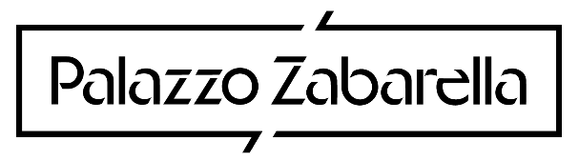 | 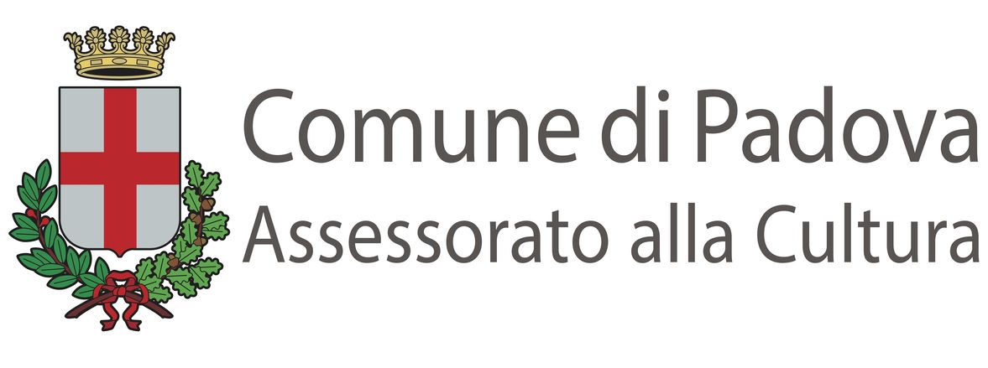

VAN GOGH, MONET, DEGAS
THE MELLON COLLECTION
OF FRENCH ART FROM THE VIRGINIA MUSEUM OF FINE ARTS

PADOVA - PALAZZO ZABARELLA
DAL 26 OTTOBRE 2019 AL 1° MARZO 2020

La mostra celebra Paul Mellon e sua moglie ‘Bunny’ Lambert, due tra i più importanti e raffinati mecenati del XX secolo.

Cartella stampa e immagini su
https://bit.ly/33dRkuW

La Fondazione Bano prosegue il progetto espositivo finalizzato a presentare alcune delle collezioni private più prestigiose al mondo, divenute poi pubbliche.
Dopo la rassegna dedicata ai Joan Miró dello Stato portoghese e quella ai Paul Gauguin e gli Impressionisti dello Stato danese, che hanno portato a Padova oltre 250.000 persone, dal 26 ottobre 2019 al 1° marzo 2020, Palazzo Zabarella ospita, in esclusiva per l’Italia, oltre 70 capolavori di Edgar Degas, Eugène Delacroix, Claude Monet, Pablo Picasso e Vincent van Gogh e altri, che celebrano Paul e ‘Bunny’ Lambert Mellon, due tra i più importanti e raffinati mecenati del Novecento.
La mostra, curata da Colleen Yarger, capo dipartimento ad interim e curatrice del catalogo della Mellon Collection, presenta una preziosa selezione di opere provenienti dalla Mellon Collection of French Art dal Virginia Museum of Arts, che copre un arco cronologico che dalla metà dell’Ottocento, giunge fino ai primi decenni del Novecento, compreso tra il Romanticismo e il Cubismo, passando attraverso la straordinaria stagione dell’Impressionismo.

Figlio dell’imprenditore Andrew Mellon, uomo tra i tre più ricchi d’America, banchiere e Segretario al Tesoro degli Stati Uniti, anch’egli importante collezionista d’arte, che fu determinante per la nascita della National Gallery of Art di Washington nel 1937, Paul Mellon ha donato alla National Gallery oltre mille opere provenienti sia dalla collezione del padre che dalla propria.
I suoi studi a Yale e a Cambridge gli instillarono un grande interesse nei confronti dell’arte inglese, ma è solo dopo il matrimonio con Bunny Lambert, appassionata d’arte e convinta francofila, che i Mellon iniziarono ad acquistare capolavori d’arte francese.
Oltre donazioni alla National Gallery di Washington, i coniugi regalarono un importante nucleo di opere francesi al Virginia Museum of Fine Art di Richmond. E sono proprio queste opere d’arte francese che rispecchiano la personale sensibilità dei Mellon e il loro eccezionale gusto collezionistico, a essere esposte a Palazzo Zabarella.

La mostra si apre con Mounted Jockey (Fantino a cavallo) di Théodore Géricault e Young Woman Watering a Shrub (Giovane donna che annaffia un arbusto) di Berthe Morisot, che definiscono la genesi della raccolta dei due coniugi.
Da un lato, Paul Mellon era un amante dei cavalli e il fatto che Géricault fosse stato in Inghilterra per studiare le opere di George Stubbs, uno dei pittori di genere animale da lui preferiti, giocò un ruolo fondamentale nel suo interesse verso l’arte francese. Dall’altro, la passione della moglie Bunny si specchia nell’opera dell’artista francese che ritrae la sorella mentre si prende cura delle piante nella sua casa di famiglia, caratterizzata da un morbido tocco e dalle chiare tonalità cromatiche, che rafforza il piacere semplice della vita domestica.

Il percorso espositivo prosegue con alcuni esempi di arte francese a soggetto equestre, tra cui i ritratti di cavalli di Eugène Delacroix e Théodore Géricault e scene di competizioni ippiche di Edgar Degas, del quale viene esposta anche una serie di quattro sculture, e con i quadri di natura morta, ovvero di fiori, dipinti da maestri quali Alfred Sisley, Vincent van Gogh, Henri Fantin-Latour, Odilon Redon, che testimoniano la passione che Bunny Lambert Mellon coltivò per il giardinaggio e l’orticultura.
Parigi, per tutto il XIX secolo fu la città che maggiormente ispirò gli artisti. I lavori di van Gogh, Pierre Bonnard, Maurice Utrillo rivelano sia vedute famose che poco conosciute, luoghi di festa e scorci delle strade e dei vicoli della capitale francese, a cui i coniugi Mellon rimasero intimamente legati per tutta la loro vita.
La rassegna continua analizzando i quadri di figura umana e di ritratto. Qui s’incontrano dipinti di maestri quali Gustave Courbet, Edgar Degas, Claude Monet, Pierre-Auguste Renoir, Paul Cézanne e altri, in cui le persone non sono colte in pose formali, quanto in luoghi come le loro case, i loro giardini o in contesti sociali.

Il tocco impressionista, immediato e vibrante, era particolarmente adatto per cogliere gli effetti dell’acqua. Nella sezione dedicata a questo elemento, spicca A Man Docking His Skiff (Uomo che attracca la canoa) di Gustave Caillebotte, nel quale l’artista rivela la sua grande capacità nel cogliere le macchie di luce e di ombra, senza dimenticare i dipinti di Eugène Boudin, Édouard Manet, Berthe Morisot che ritraggono la vita sulle spiagge d’inizio secolo scorso.

Una delle passioni di Bunny Mellon era l’arredamento. Conosciuta come esempio di buon gusto, Bunny arredò le sue case con rigore e squisita raffinatezza, accogliendo ospiti come Elisabetta II d’Inghilterra, il Principe del Galles o l’amica Jacqueline Kennedy che la volle come sua consigliera per arredare le sue molte abitazioni. A Palazzo Zabarella, non possono quindi mancare opere di autori quali Felix Vallotton, Henri Matisse, Paul Gauguin, Raoul Dufy che propongono vedute d’interno.
Tra queste, si segnala The Chinese Chest of Drawers (La cassettiera cinese), capolavoro di natura morta cubista di Pablo Picasso, che rappresenta la volontà delle avanguardie di abbattere concetti e confini stilistici in cerca di nuove espressioni.

Il percorso conduce quindi il visitatore nella campagna francese per ammirare opere come Field of Poppies, Giverny (Campo di papaveri, Giverny) di Claude Monet, caratterizzato da una larga banda di colore rosso che divide lo sfondo dal primo piano, o come dipinti di piccole dimensioni di Georges Seurat, Kees van Dongen e Vincent van Gogh che trasformano il paesaggio rurale in una orchestrazione di atmosfera, energia e pura luce.
Chiude idealmente la mostra, una raffinata selezione di opere impressioniste, con due paesaggi di Monet, un ritratto di Renoir e una delle famose ballerine di Degas.

Mostra organizzata dal Virginia Museum of Fine Arts e sostenuta da BPER Banca, Porsche, Despar, Antenore Energia, Studio Casa e Studio Terrin.

Padova, 25 ottobre 2019

VAN GOGH, MONET, DEGAS.
The Mellon Collection
of French Art from the Virginia Museum of Fine Arts
Padova, Palazzo Zabarella (via degli Zabarella, 14)
26 ottobre 2019 - 1° marzo 2020

Orari:
tutti i giorni: 9.30-19.00
La biglietteria chiude 45 minuti prima

Chiusure straordinarie
Mercoledì 25 dicembre 2019

Aperture straordinarie
Venerdì 1° novembre 2019, domenica 8 dicembre 2019, giovedì 26 dicembre 2019, mercoledì 1° gennaio 2020, lunedì 6 gennaio 2020, dalle 9.30 alle 19.00
Martedì 24 dicembre 2019 e martedì 31 dicembre 2019, dalle 9.30 alle 17.00
La biglietteria chiude 45 minuti prima

Biglietto visitatori singoli
Intero: €13,00
Ridotto: €11,00 (over 65 anni, giovani dai 18 ai 25 anni, visitatori diversamente abili, FAI- Touring Club, titolari di convenzioni)
Ridotto speciale: €9,00 (minorenni)
Gratuito: bambini fino ai 5 anni compiuti (non in gruppo scolastico), accompagnatore di visitatore diversamente abile (in caso di necessità)
Biglietto aperto: €16,00

Biglietto famiglia
(valido per 2 adulti e ragazzi dai 6 ai 14 anni, fino ad un massimo di 5 persone)
Adulti: €11,00
Ragazzi: €6,00

Prenotazione (biglietti acquistabili sul nostro sito internet)
€1,50 a persona

Biglietto gruppi
€12,00 a persona, (min. 15 - max. 25 persone, con un capogruppo gratuito)
Visita guidata in italiano: €120,00
Prenotazione obbligatoria tramite call center
Per i gruppi che prenotano la visita alla mostra per il mese di ottobre, novembre e dicembre, la visita guidata in italiano costerà €90,00.

Biglietto scuole (escluse scuole di specializzazione e di adulti)
€6,00 per studente, (max 25 studenti, con 2 insegnati accompagnatori gratuiti)
Visita guidata in italiano: €60,00 (per visite effettuate il sabato e la domenica viene applicata la tariffa gruppi)
Prenotazione obbligatoria tramite call center

Info e prenotazioni
Tel. (+39) 049 87 53 100
www.palazzozabarella.it
info@palazzozabarella.it

Per conoscere le convenzioni attive contattare il call center o consultare il sito internet

Ufficio stampa
CLP Relazioni Pubbliche
Anna Defrancesco | T. 02 36 755 700 | anna.defrancesco@clp1968.it | www.clp1968.it

Cartella stampa e immagini su https://bit.ly/33dRkuW e www.clp1968.it

